День ДРК по проблеме «Готовность выпускников к жизни в семье и обществе»

Цель: изучить состояние готовности учащихся выпускных классов к жизни в семье и обществе и выявить тенденции, положительно и отрицательно влияющие на подготовку детей к жизни в семье и обществе

Микроисследование 1
Анкета для учащихся

Цель: оценка удовлетворенности учащимися знаниями, полученными в школе, в области подготовки к жизни в семье и обществе

Опрошено 6 учеников
На 1 вопрос: Удовлетворяют ли вас знания по данной проблеме, полученные на уроках? Все 6 учеников ответили «да» удовлетворяют знания, полученные на уроках права человека(100%)
На 2 вопрос: Кто оказывает влияние на формирование знаний полученных по данной проблеме? 4 ученика(66%) ответили – «учитель», 5 учеников ответили –« родители»(84%), 3 ученика ответили – «сверстники» (50%)
На 3 вопрос: Оказали ли влияние на формирование интереса к данной проблеме? 5 учеников ответили- «уроки» (84%), 2 ученика ответили –«школьные мероприятия»(33%), 2 ученика ответили «классные мероприятия» (33%)

Итак, учащиеся удовлетворены знаниями, полученными в школе. На формирование знаний учащихся оказывают влияние в основном родители, учителя и классный руководитель. На формирование интереса к данной проблеме оказывают влияние в первую очередь уроки.

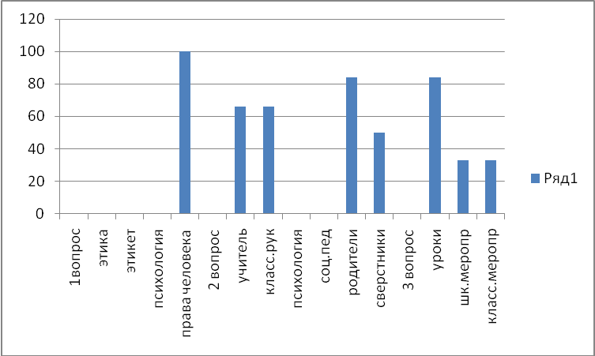

Микроисследование 1
Анкета для родителей

Цель: оценка удовлетворенности учащимися знаниями, полученными в школе, в области подготовки к жизни в семье и обществе

Опрошено 6 родителей
На 1 вопрос: Удовлетворяют ли вас знания учащихся по данной проблеме, полученные на уроках? 4 родителя ответили –«да» по «правам человека» (66%), 2 родителя ответили- «не совсем» (33%)
На 2 вопрос: Какие еще на ваш взгляд предметы необходимо ввести для подготовки ваших детей к жизни в семье и обществе? 1 родитель ответил - «социология»(16%), 3 родителя ответили- «право»(50%), 2 родителя ответили- «валеологию»(33%)
На 3 вопрос: Кто оказывает влияние на формирование знаний учащихся, полученных по данной проблеме? 3 родителя ответили - «учитель» (50%), 4 родителя ответили –«классный руководитель» (66%), 3 родителя ответили- «родители»(50%), 2 родителя ответили- «сверстники» (33%)

Итак, проведенное анкетирование показывает, что родители частично удовлетворены полученными в школе знаниями, в области подготовки к жизни в семье и обществе. По мнению родителей в школе необходимо ввести предмет «право». На формирование знаний полученных учащимися по данной проблеме влияют, по мнению половины опрошенных родителей, классный руководитель и учителя.

